
中華民國腦性麻痺協會
「107年度用愛化礙無距離-教師助理員與特教學生助理人員」36小時研習計畫
一、依據：
(一）教育部訂定「高級中等以下學校特殊教育班班級及專責單位設置與人員進用辦法」
第六條辦理。
（二）同辦法第六條第一項第四款指出：教師助理員及特教學生助理人員應接受學校或
各級主管機關辦理三十六小時以上之職前訓練。
二、目的:
（一）提升教師助理員與特教學生助理人員對其角色與職責的認知與實務技能，
以期提供特教學生更適切的服務。
（二）增加特殊教育界助理人員之人力資源。
三、補助單位：教育部國教署。
四、主辦單位：中華民國腦性麻痺協會。
五、參加對象：招收100人。
（一）各教育階段各級學校教師助理員和特教學生助理人員。
（二）有意願擔任教師助理員或特教學生助理人員，並想學習助理人員之專業知能者。
六、研習時間：107年3月10、11、17、18、24、25日(六天共36小時)。
七、研習地點：1.新北市光榮國小(地址:新北市三重區介壽路32號)
2.新北市輔具中心(地址:新北市蘆洲區集賢路245號9樓)
八、報名日期：即日起至107年2月23日(五) 止。
九、報名方式：
(一)一律採網路報名。
(二)請至教育部特殊教育通報網http://www.set.edu.tw/→教師研習→其他單位研習
→（依活動名稱、活動日期或主辦單位:中華民國腦性麻痺協會搜尋）「107年度教師
助理員與特教學生助理人員研習(新北場)」。點選報名後，請輸入您的完整資料。
十、繳交費用規定：
(一)報名費及保證金額：每人報名費新台幣500元整及保證金500元整。
(二)繳費方式：
1.郵政劃撥帳號：16380438 戶名：中華民國腦性麻痺協會
2.通報網報名後，請於3日內繳交500元報名費與500元保證金並將繳費憑據傳真至
中華民國腦性麻痺協會，才視同完成報名手續。傳真號碼: (02)2891-1389
收據請備註姓名、電話及助理人員研習，避免當成一般捐款處理。(以繳費先後順
序及完成報名手續為錄取標準)
(三)退費辦法：
1.已繳費但於開課前一星期確定無法上課並通知協會，報名費及保證金將全額退
費。逾時告知恕不退費。
2.參與本研習活動全勤者，將退回保證金；如有未依規定無全勤不退回保證金者，
將開立500元捐款收據。
十一、報名注意事項：
(一)本次研習活動需繳交報名費用500元及保證金500元。
(二)本研習活動結束後，全勤及通過評量測驗者將核發給「研習證書」。
(三)報名資料僅作為教師助理員人力資料庫，本會不做其他用途。
(四)「輔具實務操作」及「擺位、移位技巧與實際演練」，因課程演練及場地關係，協會
將依報名順序分成A、B兩組同時上課。
(五)如報名後無法參加者，請提前一週告知承辦人員
聯絡電話：02-2892-6222 # 204駱小姐，或Mail：edu.cpfamily@gmail.com
十二、本研習若有未盡事宜，將另行修正或補充之。

※研習地點※
新北市光榮國小
【學校地址】新北市三重區介壽路32號
【位置地圖】

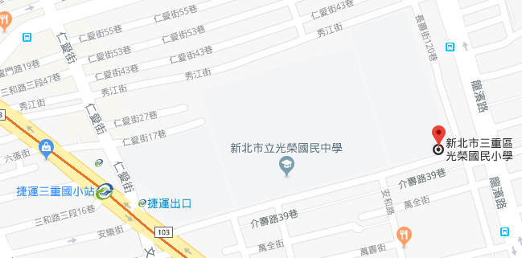

新北市輔具中心
【學校地址】新北市蘆洲區集賢路245號9樓
【位置地圖】
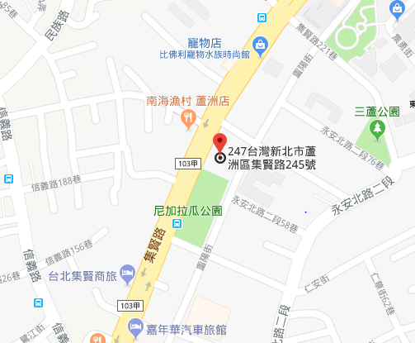

附件一 ：研習課程表
第一天
日期 | 時間 | 內容∕講題 |  | 講師
3/10(六) | 08:30~08:50 | 報到
3/10(六) | 09:00~10:30 | 注意力缺陷過動生之特質與輔導 | 新北特教學校  趙慧如 老師
3/10(六) | 中場休息 | 注意力缺陷過動生之特質與輔導
3/10(六) | 10:40~12:10 | 注意力缺陷過動生之特質與輔導
3/10(六) | 12:10~13:10 | 午餐時間(下午簽到)
3/10(六) | 13:10~14:40 | 腦性麻痺學生特質與特教需求 | 中華民國腦性麻痺協會  卓碧金老師
3/10(六) | 中場休息
3/10(六) | 14:50-16:20 | 腦性麻痺學生所需之課堂協助
3/10(六) | 16:20~ | 評量及簽退

第二天
日期 | 時間 | 內容∕講題 |  | 講師
3/11(日) | 08:30~08:50 | 報到
3/11(日) | 09:00~10:30 | 教師助理員角色、職責與工作內容 | 新北特教輔導團  李燕萍 老師
3/11(日) | 中場休息
3/11(日) | 10:40~12:10 | 特教班學生校園生活適應能力訓練
3/11(日) | 12:10~13:10 | 午餐時間(下午簽到)
3/11(日) | 13:10~14:40 | 生活自理的協助與訓練 | 職能治療師學會
3/11(日) | 中場休息 |  | 張婉嫈 治療師
3/11(日) | 14:50-16:20 | 職能治療與各類學生需求與服務
3/11(日) | 16:20~ | 評量及簽退

第三天
日期 | 時間 | 內容∕講題 | 講師
3/17(六) | 08:30~08:50 | 報到
3/17(六) | 09:00~10:30 | 物理治療與各類學生的需求和服務 |  | 輔具中心  蘇育世 物理治療師
3/17(六) | 中場休息
3/17(六) | 10:40~12:10
3/17(六) | 12:10~13:10 | 午餐時間(下午簽到)
3/17(六) | 13:10~14:40 | 語言治療與各類學生的需求和服務 |  | 忠義國小  朱麗璇老師
3/17(六) | 中場休息
3/17(六) | 14:50-16:20
3/17(六) | 16:20~ | 評量及簽退
第四天
日期 | 時間 | 內容∕講題 |  |  | 講師
3/18(日) | 08:30~08:50 | 報到
3/18(日) | 09:00~10:30 | 特教生溝通方式及溝通輔具的運用 |  | 臺中市響響輔助科技協會  王俊凱老師
3/18(日) | 中場休息
3/18(日) | 10:40~12:10
3/18(日) | 12:10~13:10 | 午餐時間(下午簽到)
3/18(日) | 13:10~14:40 |  |  | 北新國小
3/18(日) | 中場休息 | 癲癇的認識與照護 |  | 陳雪鳳 護理師
3/18(日) | 14:50-16:20
3/18(日) | 16:20~ | 評量及簽退

第五天
日期 | 時間 | 內容∕講題 | 講師
3/24(六) | 08:30~08:50 | 報到
3/24(六) | 09:00~10:30 | 學生情緒及行為問題處理及輔導 | 新北特教輔導團  謝佳真老師
3/24(六) | 中場休息 |  | 新北特教輔導團  謝佳真老師
3/24(六) | 10:40~12:10 | 自閉症學生之特質與輔導 | 新北特教輔導團  謝佳真老師
3/24(六) | 12:10~13:10 | 午餐時間(下午簽到)
3/24(六) | 13:10~14:40 | 視障生所需之協助與輔導 | 視障巡迴輔導老師  李佩穎老師
3/24(六) | 中場休息 | 視障生所需之協助與輔導 | 視障巡迴輔導老師  李佩穎老師
3/24(六) | 14:50-16:20 | 視障生所需之協助與輔導 | 視障巡迴輔導老師  李佩穎老師
3/24(六) | 16:20~ | 評量及簽退

第六天
1.考量學員人數較多，為確保每位學員皆有足夠時間演練操作，採分組上課。
2.為使學員有更大的空間使用多種輔具，第六天上課地點位於新北市輔具中心(蘆洲區集賢路245號9樓)
日期 | 時間 | 內容∕講題 |  | 講師
第六天  3/25 | 08:30~08:50 | 報到
第六天  3/25 | 09:00~10:30 | (A組)  參觀輔具中心及  輔具實務操作演練 | (B組)  擺位、移位技巧與  實際演練 |  | A組:李韋徵物理治療師  B組:新北市輔具中心物理治療師
第六天  3/25 | 中場休息 | (A組)  參觀輔具中心及  輔具實務操作演練 |  |  | A組:李韋徵物理治療師  B組:新北市輔具中心物理治療師
第六天  3/25 | 10:40~12:10 | (A組)  參觀輔具中心及  輔具實務操作演練 |  |  | A組:李韋徵物理治療師  B組:新北市輔具中心物理治療師
第六天  3/25 | 12:10~13:10 | 轉換上課地點時間(下午簽到)
第六天  3/25 | 13:10~14:40 | (A組)  擺位、移位技巧與  實際演練 | (B組)  參觀輔具中心及  輔具實務操作演練 |  | A組:新北市輔具中心物理治療師  B組:李韋徵物理治療師
第六天  3/25 | 中場休息 | (A組)  擺位、移位技巧與  實際演練 |  |  | A組:新北市輔具中心物理治療師  B組:李韋徵物理治療師
第六天  3/25 | 14:50-16:20 | (A組)  擺位、移位技巧與  實際演練 |  |  | A組:新北市輔具中心物理治療師  B組:李韋徵物理治療師
第六天  3/25 | 16:20~ | 評量及結業

